坑内クリーンブース用装着品運用マニュアル

SRクリーンブース脇にクリーンスーツを入れる棚を設置しました。
またその横に，使用済みクリーンスーツを入れるクリーンスーツ回収箱も設置しました。

- 使用済みクリーンスーツは，使用者が回収ボックスに入れる。
２．脇においてあるノートにどの種類を何着ボックスに入れたか記録する。

棚の設置場所

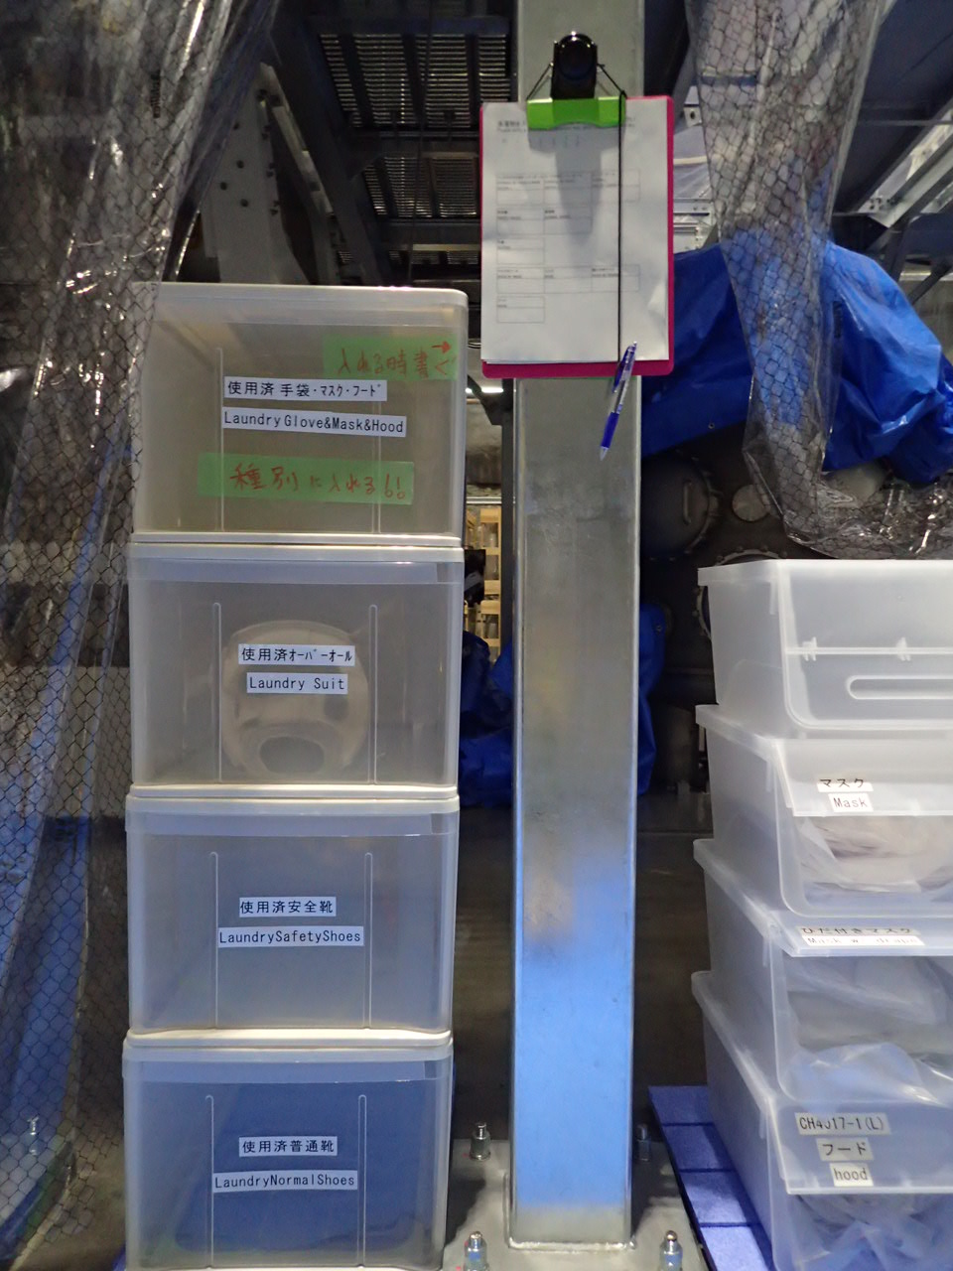
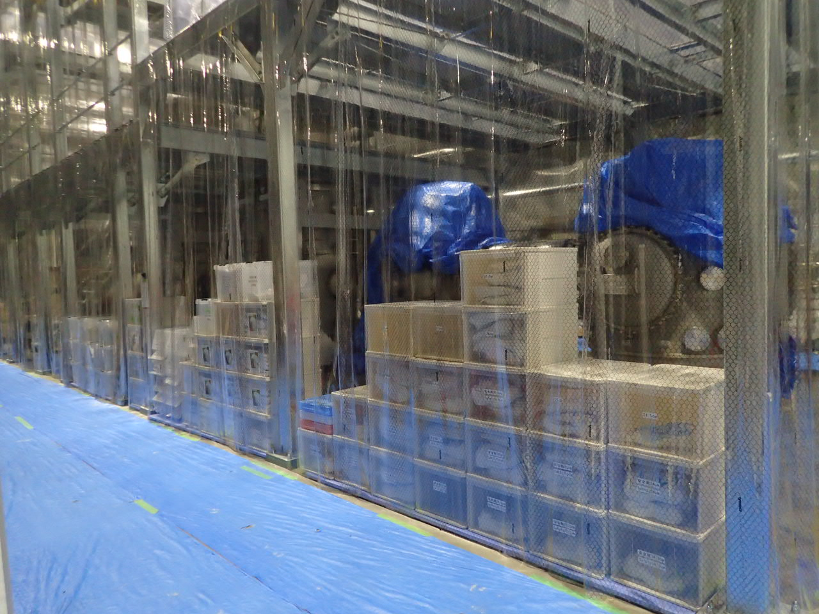
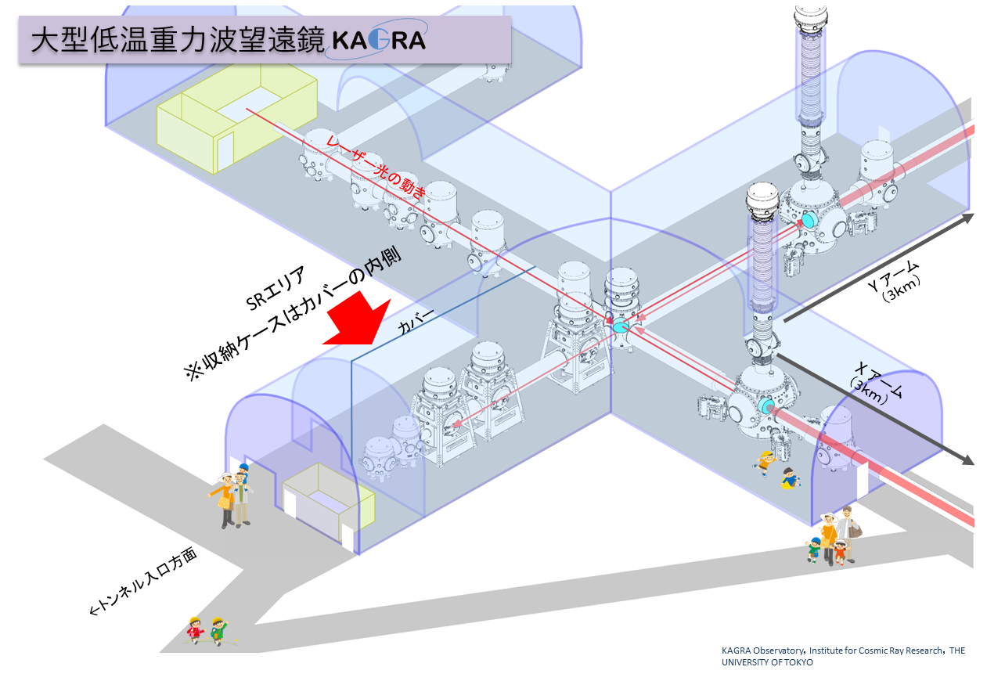
安全靴
靴
クリーンスーツ
フード
マスク
手袋
ニトリル手袋
洗濯物

クリーンブース用装着品（オーバーオール、安全靴、靴、手袋、マスク、フード）を種別・サイズ別に分類してあります。
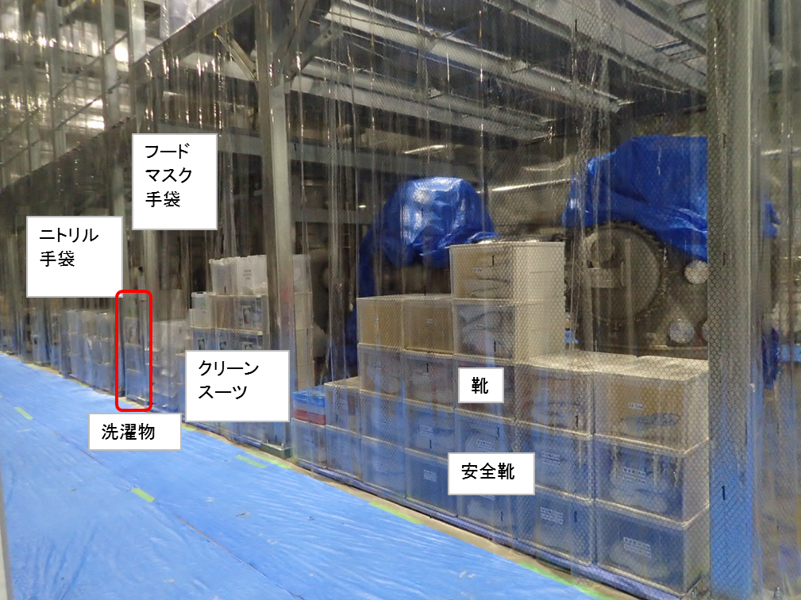
洗濯物：使用済のものは洗濯物のケースに①から順番にケースがいっぱいになるまで（開閉できる程度まで）入れてください。使用済手袋・フード・マスクは所定の箱に入れてください。その際、規定の用紙に日付・グループ名・責任者名・オーバーオールの枚数と全ての洗濯物の枚数を正の字で必ず記入してください。

